
兵庫県歯科衛生士会員の皆様
要返信
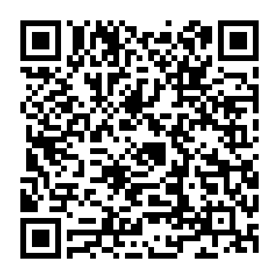
全ての会員の皆様にご返信をお願いします。
下連絡票にご記入の上、返信用封筒にてご返信いただくか、
右記二次元コードを読み取り、Googleフォームからも回答できます。
（本会HPトピックスでも確認できます。）

※必ず、令和５年６月３０日（木）までにご報告をお願いいたします。

公益社団法人兵庫県歯科衛生士会
TEL 078-341-6471 FAX 078-945-7871
E-mail：hdha@silver.ocn.ne.jp

歯科衛生士会員連絡票
1 | 会員番号
2 | 支部名
3 | 会員氏名
4 | 現住所  日中に連絡がとれる  連絡先 | 〒  TEL( ) FAX( )  E-mail  携帯
5 | 勤務先名  連絡先 | TEL( ) FAX( )
6 | 被災地支援 | 可能 ・ 不可能 ・ 要相談

